|  |  |
| --- | --- |
| **BAN TỔ CHỨC HỘI THI TIN HỌC TRONG**  **CÁN BỘ, CÔNG CHỨC, VIÊN CHỨC TRẺ**  **TP THÁI NGUYÊN NĂM 2015”** | **ĐOÀN TNCS HỒ CHÍ MINH**      TP Thái Nguyên, ngày    tháng   năm 2015 |

**BỘ CÂU HỎI TRẮC NGHIỆM TIN HỌC NĂM 2015**

1. Loại máy tính nào được sử dụng làm máy chủ của một trang Web?
2. Modem
3. PDA
4. Máy khách
5. Máy chủ

2. Thiết bị nào thường cho phép bạn chơi nhạc, sử dụng điện thoại, thực hiện các phép tính, sử dụng Internet và sử dụng mạng?

1. Máy tính
2. Bộ đọc tài liệu
3. Máy chơi nhạc MP3
4. Hệ thống trò chơi điện tử

E. PDA

3. Thiết bị nào được coi là đắt nhất?

1. Máy chủ
2. Máy tính xách tay
3. Máy tính cá nhân
4. PDA
5. Netbook

4. Đơn vị nào được sử dụng để đo tốc độ của bộ vi xử lý máy tính?

1. Megabyte
2. Các điểm/inch
3. Số vòng/ phút
4. Megahertz
5. Kbit/s

5. Hai lợi ích của mạng máy tính là?

1. Tăng tốc độ xử lý của mỗi máy tính trên mạng
2. Cho phép các nhóm người làm việc cùng nhau trong một dự án có thể chia sẻ dữ liệu
3. Khả năng tạo ra một máy tính an toàn hơn
4. Chi phí phần cứng rẻ hơn do có khả năng chia sẻ các thiết bị ngoại vi (ví dụ như máy in)

6. Hai thiết bị lưu trữ thích hợp nhất để lưu và khôi phục thông tin?

1. DVD-ROM
2. Ổ cứng
3. Ổ Flash
4. CD-ROM

7. Thiết bị nào hoạt động như một thiết bị đầu ra?

1. Chuột
2. Bàn phím
3. Màn hình
4. Máy quay kỹ thuật số
5. Máy quét

8. Loại mạng nào trong một tổ chức chỉ có khả năng truy cập được bởi các thành viên của tổ chức đó?

1. Mạng nội bộ
2. Mạng Internet
3. Mạng nội bộ mở rộng

D. World Wide Web

9. Hai thiết bị nào được sử dụng cho việc nhập thông tin hàng ngày?

1. Chuột
2. Màn hình
3. Bàn phím
4. Các cần điều khiển

10. Hai thiết bị vào nào được sử dụng cho các mục đích chuyên dụng?

1. Bàn phím
2. Thiết bị cảm ứng
3. Cần điều khiển
4. Máy quay kỹ thuật số

11. Thiết bị vào nào có thể được sử dụng để sao chép một bản dữ liệu?

1. Máy quét
2. Màn hình cảm ứng
3. Đầu đọc mã vạch
4. Bộ điều khiển trò chơi
5. Điều khiển từ xa

12. Hai thiết bị vào nào được sử dụng cho các mục đích chuyên dụng?

1. Bàn phím
2. Thiết bị cảm ứng
3. Cần điều khiển
4. Máy quay kỹ thuật số

13. Thiết bị vào nào có thể được sử dụng để sao chép một bản dữ liệu?

1. Máy quét
2. Màn hình cảm ứng
3. Đầu đọc mã vạch
4. Bộ điều khiển trò chơi
5. Điều khiển từ xa

14. Hai thiết bị vào nào được sử dụng chủ yếu với mục đích bảo mật?

1. Máy quét vân tay
2. Đầu đọc thẻ
3. Sự nhận biết dấu hiệu chữ quang học của máy tính

D. Đầu đọc thẻ bảo mật

15. Thiết bị nào là một thiết bị ra được sử dụng cho các ứng dụng chuyên dụng, ví dụ như CAD?

1. Máy vẽ đồ thị
2. Máy in ảnh
3. Máy quét

D. Máy in nhãn hiệu

16. Công cụ nào là một chương trình điều khiển thiết bị riêng biệt khi thiết bị đó được gắn vào trong máy tính của bạn?

1. Thiết bị hệ thống
2. Trình điều khiển thiết bị (device driver)
3. Quản lý thiết bị
4. Quản lý máy tính

17. Kỹ thuật truyền thông nào được sử dụng để kết nối tới một bàn phím không dây?

1. Bluetooth
2. Firewire
3. Ethernet
4. USB

18. Công nghệ nào cho phép các thiết bị phần cứng không được kết nối bằng cáp có thể truyền thông

được?

1. USB
2. Firewire
3. Hồng ngoại

D. Cắm và chạy

19. Sắp xếp các máy tính từ nhanh nhất đến chậm nhất?

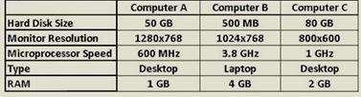

1. A-B-C
2. A-C-B
3. B-A-C
4. B-C-A
5. C-A-B

F. C-B-A

20. Loại phần mềm nào bị ảnh hướng nhất ít nhất bởi tốc độ xử lý video của máy tính?

1. Trò chơi
2. Thiết kế đồ họa
3. Chỉnh sửa văn bản
4. Hệ điều hành
5. Chỉnh sửa video

21. Yếu tố nào ảnh hưởng tới các kết quả tính toán hiệu suất của máy tính?

1. Loại và tốc độ của vi xử lý
2. Dung lượng RAM
3. Kích thước và tốc độ đĩa cứng

Loại và tốc độ của bộ nhớ video

22. Thiết bị nào chịu được nước?

1. DVD ROM
2. PDA
3. Đĩa cứng
4. Máy quay kỹ thuật số

23. Thành phần nào chịu được nguy hại do từ tính?

1. DVD ROM
2. Bộ nhớ Flash
3. Đĩacứng trong
4. Đĩa cứng mở rộng

24. Hai lựa chọn nào giải thích cho các hình ảnh dưới đây?

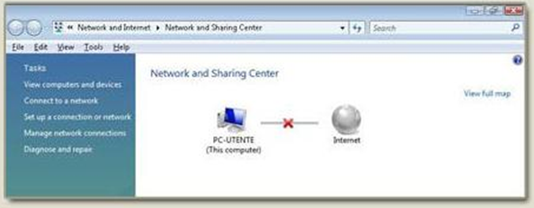

1. Bạn không thể kết nối Internet
2. Bạn cung cấp tên và mật khẩu không đúng
3. Bạn không thể kết nối tới bất kỳ một mạng nào
4. Đĩa cứng mạng không được kết nối

25. Một phần tô đậm của biểu đồ dưới đây gọi là gì?

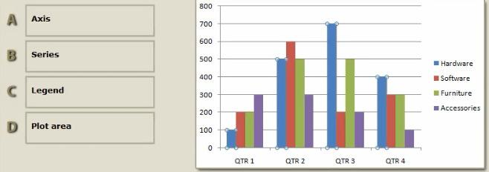

1. Trục
2. Chuỗi (series)
3. Huyền thoại
4. Diện tích ô

26. Vấn đề nào làm giảm hiệu năng hệ thống máy tính của bạn?

1. Bàn phím bị sự cố
2. Các đĩa cứng bị đầy hoặc tổ chức sai
3. Kẹt máy in hoặc đầu ra bị bẩn
4. Đã sử dụng các cartridge máy in

27. Bạn nên sử dụng chương trình nào nếu bạn muốn bỏ đi các file không cần thiết từ đĩa cứng của bạn?

1. Dọn ổ đĩa (Disk Cleanup)
2. Chống phân mảnh ổ đĩa (Disk Defragmenter)
3. Kiểm tra ổ đĩa (Checkdisk)
4. Quản lý ổ đĩa (Disk Management)

28. Việc đọc và ghi một tập tin trên ổ cứng của bạn quá chậm. Bạn có thể làm gì?

1. Tăng bộ nhớ RAM hiện thời
2. Thêm một màn hình
3. Thay bộ vi xử lý khác
4. Chống phân mảnh ổ cứng

29. Hai hoạt động có thể khiển cho máy tính làm việc tốt hơn?

1. Làm sạch bàn phím
2. Làm sạch màn hình
3. Làm sạch chuột
4. Làm sạch card video

30. Nội dung nhấn mạnh dưới đây là một ví dụ về một phần của một cơ sở dữ liệu?

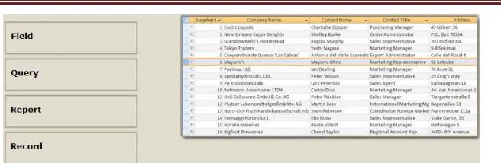

1. Lĩnh vực
2. Truy vấn
3. Báo cáo
4. Bản ghi

31. Một chương trình bạn vừa cài đặt không làm việc. Việc đầu tiên bạn nên thử là gì?

1. Gọi hỗ trợ kỹ thuật
2. Khởi động lại máy tính và cài đặt lại chương trình
3. Ghi lại và thông báo lỗi này
4. Tìm kiếm lỗi này trên một diễn đàn
5. Đọc trang web chính thức nhà sản xuất chương trình

32. Loại lỗi nào được chỉ ra trên hình?

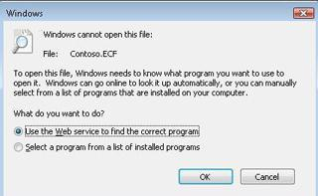

A. Tập tin không liên kết

B. Định dạng tệp tin không được hỗ trợ

C. Đĩa mạng không có sẵn

D. Lỗi kết nối mạng Internet.

33. Hình ảnh này là một ví dụ về một phần của cơ sở dữ liệu?

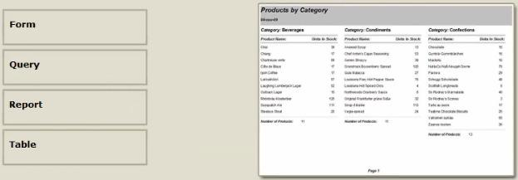

1. Hình thức
2. Truy vấn
3. Báo cáo

D. Bảng

34. Giấy bảo hành của máy tính là gì?

A. Là sự bảo đảm pháp lý rằng máy tính sẽ làm việc như mô tả trong tài liệu sản phẩm.

B. Là khoảng thời gian máy tính sử dụng hữu ích cho công ty.

C. Là một phần thời gian được ghi trong lịch trình máy tính mà phẩn cứng máy tính hoạt động tin cậy.

D. Là các hỗ trợ sau: sửa lỗi, hỗ trợ e-mail, web và nâng cấp sản phẩm.

35. Lựa chọn nào tương ứng với lựa chọn mở từ thực đơn của bảng tính?

A. Lưu

B. Đầu ra

C. Lệnh

D. Liên kết

36. Tuỳ chọn nào mô tả Windows 7 điều khiển cách thức một máy tính giao tiếp với cả bạn và các thành phần hệ thống

1. Bảo mật mạng
2. Hệ điều hành
3. Quản trị hệ thống
4. Hệ thống vào ra cơ sở (BIOS)

37. Phương thức phân phối phần mềm nào là miễn phí và có sẵn cho bản thử nghiệm nhưng cần phải trả phí cho ai đó khi mà sử dụng nó?

1. Miễn phí
2. Nâng cấp
3. Shareware

D. Nguồn mở

38. Chi phí cho các giấy phép người sử dụng-đơn (single-user license) / người dùng là bao nhiêu?

1. Tương tự như các giấy phép mạng (network license)
2. Rẻ hơn các giấy phép mạng
3. Đắt hơn các giấy phép mạng

D. Rẻ hơn các giấp phép phần mềm chia sẻ (shareware)

39. Những thông tin về bản quyền, giấy phép mạng là đúng sự thật?

1. Sự cài đặt chương trình được mua giới hạn cho một máy tính cá nhân

đơn lẻ

1. Sự cài đặt chương trình được cho phép trên nhiều máy tính
2. Sự cài đặt chương trình được bao gồm việc mua bán phần cứng
3. Sự cài đặt chương trình được cho phép cho các mục đích phi thương mại

40. Các công cụ pháp lý để điều chỉnh việc sử dụng hay phân phối lại phần mềm

là?

1. Bản quyền giấy phép phần mềm
2. Hợp đồng phần mềm
3. Luật phần mềm
4. Lưu ý pháp lý phần mềm

41. Các loại hình báo lỗi được hiển thị trong hình dưới đây?

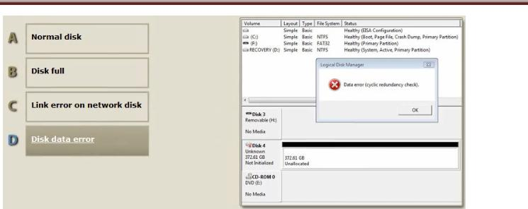

1. Đĩa bình thường
2. Đĩa đầy
3. Liên kết lỗi trên ổ đĩa mạng

D. Lỗi dữ liệu đĩa

42. Mô tả phù hợp với phần mềm Shareware?

A. Một ứng dụng sẽ hoạt động trên bất kỳ hệ điều hành

B. Một ứng dụng có thể thử miễn phí trước khi mua

C. Một ứng dụng mà có thể sử dụng miễn phí thường xuyên miễn là bạn muốn D. Một ứng dụng mà có thể được sử dụng trên một máy chủ

43. Hoạt động tốt nhất mô tả các chức năng xử lý văn bản để xác định sự xuất hiện của ký tự? A. Chỉnh sửa

B. Xem xét

C. Định dạng

D. Quản lý

44. Phù hợp với từng kỳ hạn. ?

A. Bảng tính

B. Worksheet

C. Chức năng Formula D. Công thức Function

(đùa à? câu hỏi ngáo đá. đọc từ nãy đã ức chế vì các câu hỏi củ chuối, tối nghĩa, đến câu này không thể nhịn được :3)

45. Tùy chọn phục hồi các thiết lập trước đó của Control Panel?

1. Đồng ý (OK)
2. Chấp nhận (Apply)
3. Hủy bỏ (Cancel)
4. Sử dụng Mặc định (Use Default)

46. Phần mềm theo dõi khách hàng và nhà cung cấp, chuẩn bị hoá đơn, và viết kiểm tra?

1. Kế toán
2. Quản lý dự án
3. Máy tính hỗ trợ thiết kế (CAD)
4. Quản lý quan hệ khách hàng (CRM)

47. Sản phẩm nào là Hệ điều hành? (Chọn hai)

1. Microsoft Access
2. Mac OS X
3. Windows 7
4. Internet Explorer

48. Phát biểu vào về Hệ điều hành là đúng?

1. Một hệ điều hành là ứng dụng phổ biến nhất cho phép bạn tạo, lưu và chỉnh sửa các tài liệu
2. Một hệ điều hành là tập hợp các chương trình được thiết kế để tạo ra tờ rơi, bản tin, hoặc các trang web
3. Một hệ điều hành là tập hợp các chương trình được thiết kế để kiểm soát sự tương tác của máy

tính và giao tiếp với người sử dụng.

D. Một hệ điều hành là một chương trình thực hiện chức năng cụ thể như kế toán, xử lý văn bản, hoặc soạn thảo

49. Hãy chỉ ra Hệ điều hành cho Máy tính bàn trong các lựa chọn sau?

1. Windows 7
2. Mac OS X
3. Red Hat Linux
4. PalmOS (PDA)

50. Bản vá lỗi phần mềm là gì?

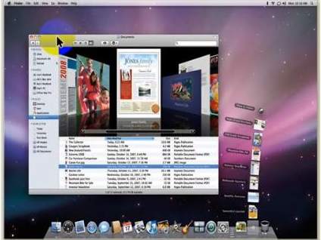

1. Một mảnh nhỏ của phần mềm chỉ có sẵn trên Internet mà thường yêu cầu người sử dụng đăng nhập
2. Một mảnh nhỏ của phần mềm được sử dụng để sửa chữa một vấn đề với một chương trình

phần mềm

1. Một mảnh nhỏ của phần mềm được sử dụng để trả tiền cấp phép phù hợp và lệ phí
2. bảo trì

Một mảnh nhỏ của phần mềm được sử dụng để cài đặt phần mềm bản quyền trên nhiều máy tính.

51. Một thiết bị video không tương thích gây ra màn hình của bạn ngừng hoạt động. Làm thế nào bạn có thể khắc phục vấn đề?

1. Khởi động lại máy tính trong chế độ An toàn (Safe Mode)
2. Thay thế màn hình
3. Khởi động lại máy tính trong chế độ Gỡ lỗi (Debug Mode) D. Cài đặt lại hệ điều hành

52.Các nguồn đáng tin cậy nhất cho các thông báo chính thức của phiên bản phần mềm là gì?

A. Hướng dẫn sử dụng lớn hơn cho cùng một phần mềm

1. Trang web của nhà sản xuất sản phẩm
2. Tạp chí chuyên về Công nghệ
3. Blog cá nhân về sản phẩm

Câu 53. Để khởi động lại máy tính và hệ điều hành Windows XP, ta thực hiện thao tác nào sau đây?

A. Chọn Start/Turn off Computer/Hộp thoại xuất hiện, chọn lệnh Restart.

B. Chọn Start/Turn off Computer/Hộp thoại xuất hiện, chọn lệnh Stand By.

C. Chọn Start/Turn off Computer/Hộp thoại xuất hiện, chọn lệnh Cancel.

D. Chọn Start/Turn off Computer/Hộp thoại xuất hiện, chọn lệnh Turn Off.

Câu 54. Trong hệ điều hành Windows XP, tạo Shortcut cho một tệp (File) hay thư mục (Folder) có ý nghĩa gì?

A. Tạo đường tắt để truy cập nhanh tới một tệp/thư mục.

B. Xóa một đối tượng được chọn tại màn hình nền.

C. Khởi động lại hệ điều hành.

D. Tạo mới một tệp hay thư mục tại màn hình nền.

Câu 55. Trong hệ điều hành Windows XP, muốn tạo thư mục (Folder) mới trên màn hình nền (Desktop), ta thực hiện thao tác nào sau đây?

A. Bấm chuột phải tại vùng trống trên màn hình nền (desktop), chọn New/Folder, gõ tên thư mục và bấm phím Enter.

B. Bấm chuột phải tại vùng trống trên màn hình nền (desktop), chọn Properties.

C. Bấm chuột phải tại vùng trống trên màn hình nền (desktop), chọn Refresh.

D. Bấm chuột phải tại vùng trống trên màn hình nền (desktop), chọn Shortcut.

Câu 56. Trong hệ điều hành Windows XP, để xoá các tệp/thư mục (File/Folder) đang chọn, ta thực hiện thao tác nào sau đây?

A. Bấm phím Shift.

B. Bấm tổ hợp phím Ctrl + Shift.

C. Bấm phím Delete.

D. Bấm tổ hợp phím Ctrl + Esc.

Câu 57. Trong hệ điều hành Windows XP, để dán (Paste) các tệp/thư mục (File/Folder) sau khi đã thực hiện lệnh sao chép (Copy), ta vào thư mục muốn chứa bản sao rồi thực hiện thao tác nào sau đây?

A. Bấm tổ hợp phím Ctrl + V.

B. Bấm tổ hợp phím Ctrl + C.

C. Bấm tổ hợp phím Ctrl + X.

D. Bấm tổ hợp phím Ctrl + D.

Câu 58. Trong hệ điều hành Windows XP, muốn đổi tên cho thư mục (Folder) đang chọn, ta thực hiện thao tác nào sau đây?

A. Bấm phải chuột vào thư mục đang chọn, chọn Copy.

B. Bấm phải chuột vào thư mục đang chọn, chọn Delete.

C. Bấm phải chuột vào thư mục đang chọn, chọn Rename, gõ tên mới cho thư mục và bấm phím Enter.

D. Bấm phải chuột vào thư mục đang chọn, chọn Cut.

Câu 59. Phát biểu nào về thư mục (Folder) và tệp tin (File) trong hệ điều hành Windows XP dưới đây là sai?

A. Trong thư mục mẹ có thể chứa các thư mục con và tệp tin.

B. Trong thư mục mẹ không thể chứa các tệp tin và thư mục con.

C. Thư mục mẹ và thư mục con trùng tên nhau.

D. Thư mục mẹ có thể chứa các thư mục con.

Câu 60. Trong hệ điều hành Windows, để khôi phục lại tệp tin (File) đã xóa trong trường hợp tệp tin (File) đó vẫn còn trong thùng rác (Recycle Bin), ta thực hiện thao tác nào sau đây?

A. Mở thùng rác (Recycle Bin), chọn tệp tin cần khôi phục, bấm chuột phải, chọn Restore.

B. Mở thùng rác (Recycle Bin), chọn tệp tin cần khôi phục, bấm chuột phải, chọn Delete.

C. Mở thùng rác (Recycle Bin), chọn tệp tin cần khôi phục, bấm chuột phải, chọn Cut.

D. Mở thùng rác (Recycle Bin), chọn tệp tin cần khôi phục, bấm chuột phải, chọn Properties.

Câu 61. Trong hệ điều hành Windows XP, khi xóa (delete) các tệp tin (File) hay thư mục (Folder) ta có thể khôi phục chúng bằng cách nào?

A. Mở cửa sổ My Computer.

B. Mở thùng rác (Recycle Bin).

C. Mở cửa sổ My Documents.

D. Mở cửa sổ My Network Places.

Câu 62 Trong Word, nút lệnh sau có công dụng gì?

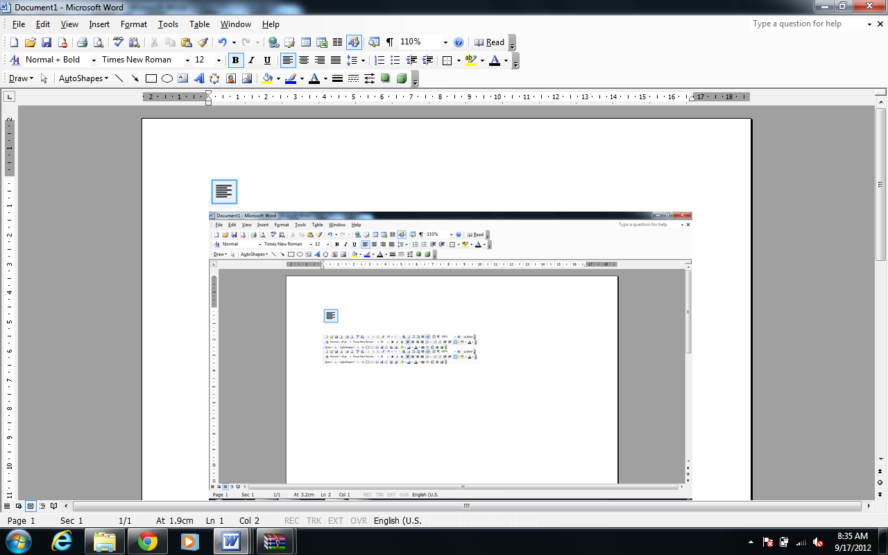

A) Gạch chân

**B) In đậm**

C) In nghiêng

D) Tạo chữ lớn

Câu 63 Nút canh chỉnh nào sau đây dùng để canh phải ? khong thấy nút nào để mà chọn :3

A)

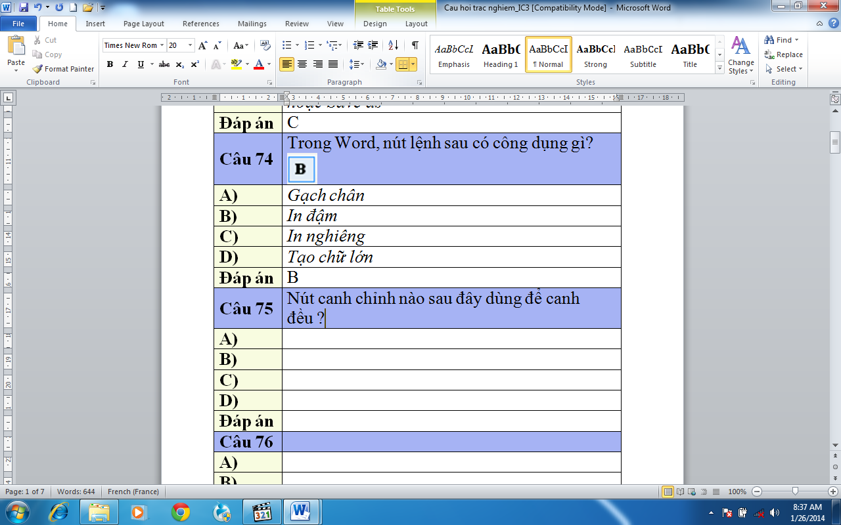

B)



C)



D)

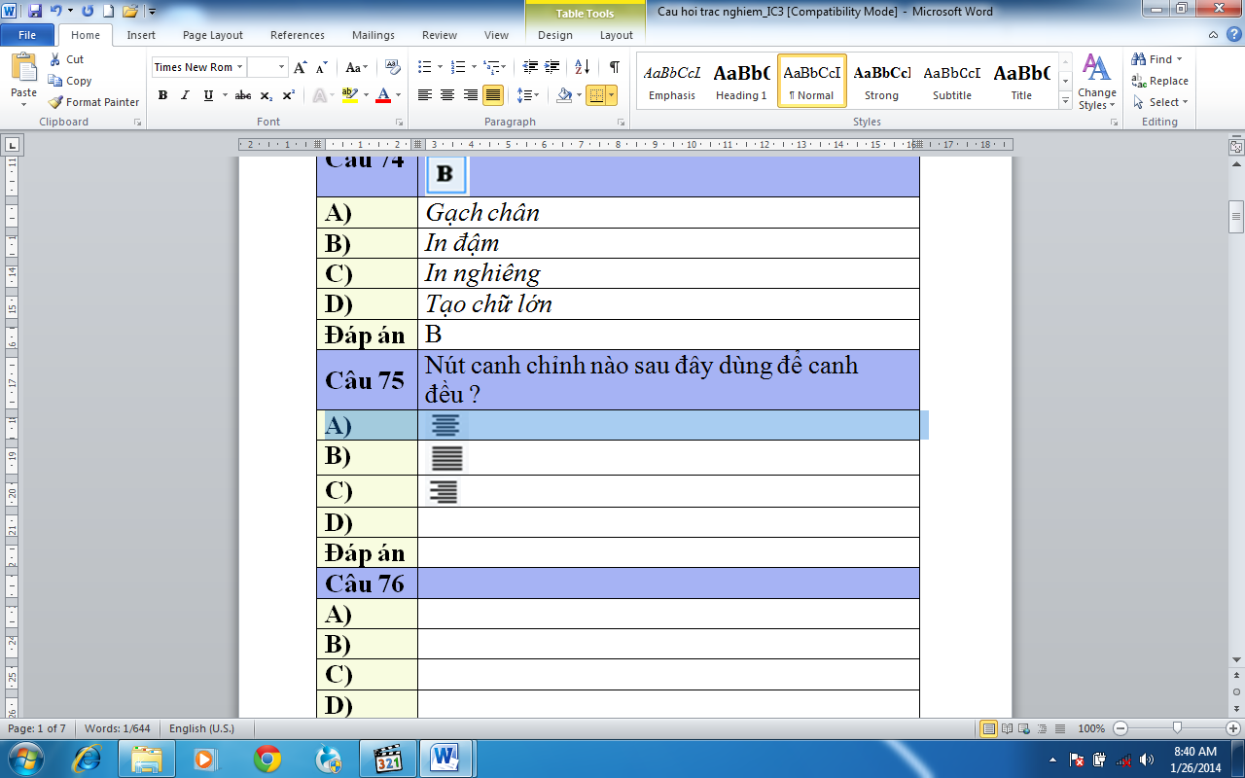

Câu 64 Trong Word, sử dụng tổ hợp phím nào sau đây để sao chép đoạn văn bản:

A) Ctrl + C, Ctrl + X

B) Ctrl + C, Ctrl + V

C) Ctrl + O, Ctrl + C

D) Ctrl + N, Ctrl + C

Câu 65 Trong Word, sử dụng tổ hợp phím nào sau đây để di chuyển đoạn văn bản:

A) Ctrl + C, Ctrl + X

B) Ctrl + C, Ctrl + V

C) Ctrl + O, Ctrl + X

D) Ctrl + X, Ctrl + V

Câu 66 Trong Word, nút lệnh sau có công dụng gì?

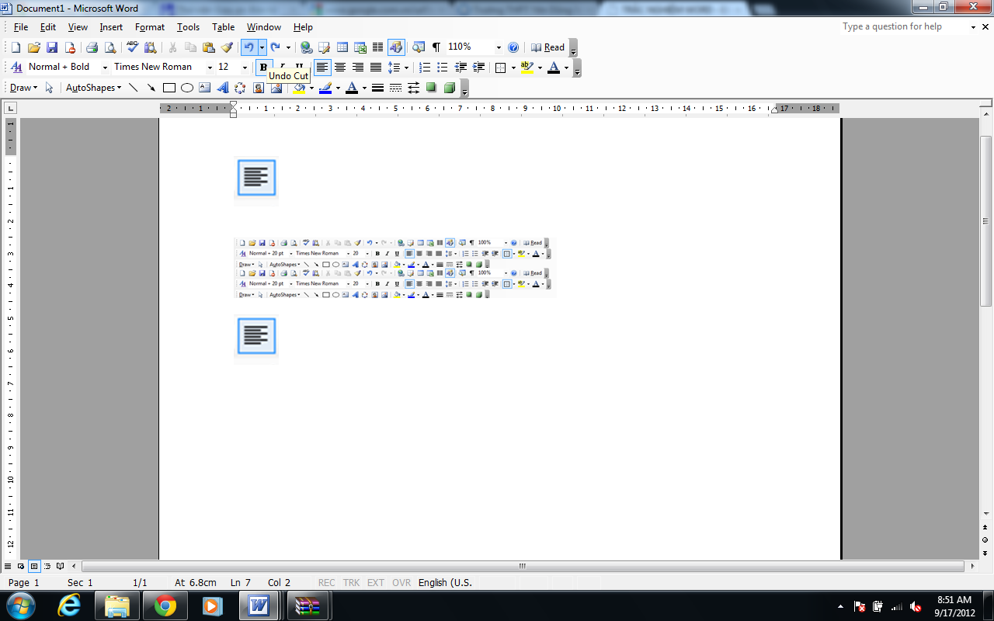

A) Xoay chữ

B) Di chuyển hình ảnh

C) Phục hồi đoạn văn bản vừa xoá

D) Thực hiện lại lệnh vừa huỷ

Câu 67: Trong Word, nút lệnh sau có công dụng gì?

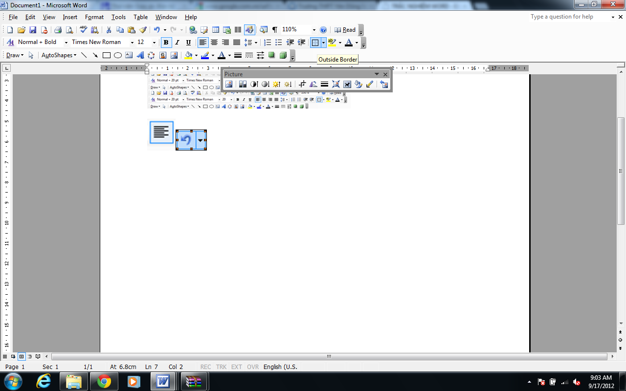

A) Kẻ khung

B) Chia cột

C) Tạo bảng

D) Mở bảng

Câu 68 Trong Word, nút lệnh sau có công dụng gì?

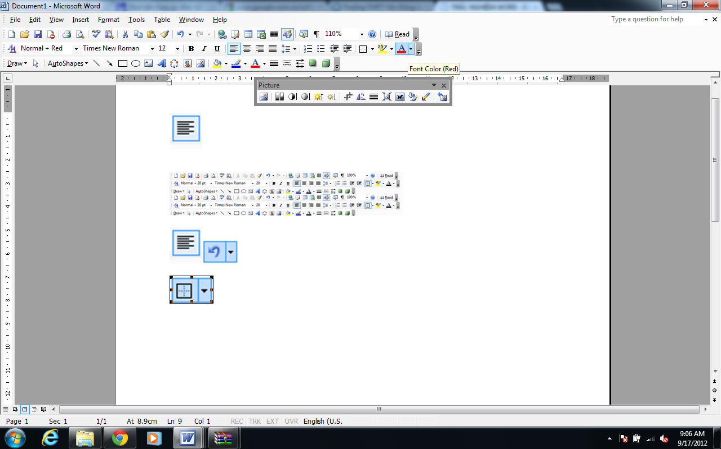

A) Tạo Word Art

B) Chọn kiểu chữ

C) Phóng to ký tự

D) Chọn màu cho chữ

Câu 69 Trong Word 2010, muốn phục hồi đoạn văn bản vừa xoá, sử dụng tổ hợp phím:

A) Ctrl + U

B) Ctrl + H

C) Ctrl + Z

D) Alt + Z

Câu 70 Thao tác nào sau đây sẽ kích hoạt lệnh sao chép?

A) Nhấn tổ hợp phím Ctrl + C

B) Tại thẻ Home, nhóm Editing, chọn Copy

C) Tại thẻ Home, nhóm Clipboard, chọn

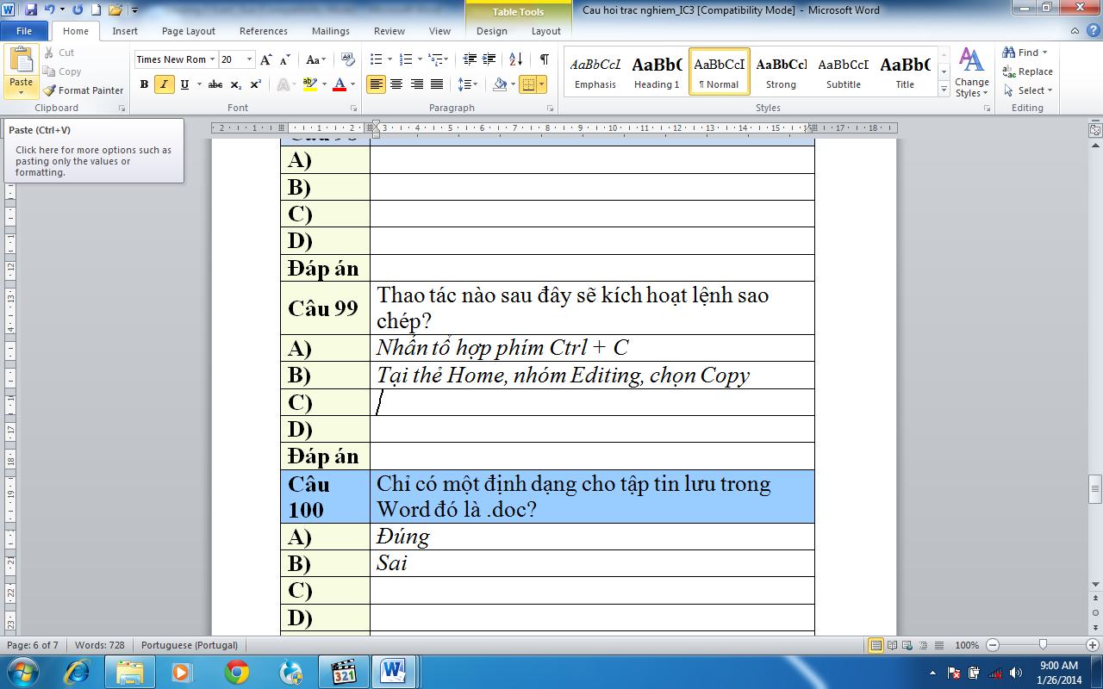

D) Tất cả phương án trên

Câu 71: Định dạng cho tập tin lưu trong Word đó là?

A) doc

B) docx

C) Cả A và B đều sai

C) Cả A và B đều đúng

Câu 72: Khái niệm worksheet được hiểu là?

A) Là một báo cáo riêng lẻ

B) Là một file excel

C) Là một thẻ trong workbook

D) A hoặc C

Câu 73: Workbook là một file excel có thể chứa bao nhiêu worksheet?

A) 1

B) 20

C) Nhiều

D) Không thể chứa

Câu 74: Địa chỉ ô tính được biểu diễn bởi?

A) Dòng và cột giao nhau

B) Cột và dòng giao nhau

C) Là ô có đường bao quanh đậm

D) Là ô có chứa công thức tính

Câu 75: Tên của worksheet

A) có thể thay đổi

B) không thể thay đổi

C) phải đặt theo tên file

D) mặc định theo tên file

Câu 76: Để tạo một workbook mới trong Excel 2010?

A) Vào File, chọn New và chọn Blank workbook

B) Vào File, chọn Blank workbook

C) Vào nút Office, chọn New và chọn Blank workbook

D) Vào nút Office, chọn Blank workbook

Câu 77 Tạo một workbook mới từ mẫu?

A) Vào File, chọn New Templates

B) Vào File, chọn New

C) Vào nút Office, chọn New templates

D) Vào nút Office, chọn New

Câu 78 Các biểu tượng sau đây, biểu tượng nào là biểu tượng short cut của Powerpoint ?

A)

B)

C)

D)

Câu 79: Cửa sổ làm việc của Powerpoint gồm những thành phần nào sau đây ?

A) Thanh Ribbon

B) Thanh Quick Access Toolbar

C) Thanh Title Bar

D) Thanh định dạng

E) Các phương án a,b,c

Câu 80: Trong Powerpoint nhóm Presentation Views có những kiểu hiển thị nào ?

A) Normal, Slide Sorter, Notes Page, Slide master

B) Slide master, Handout Master, Notes Master

C) Normal, Slide Sorter, Notes Page, Reading view

D) Normal, Slide Sorter

Câu 81: Trong Powerpoint để chèn thêm một slide mới bạn chọn ?

A) Trên thẻ Home, trong nhóm Slide, chọn New Slide

B) Trên thanh Quick Access, chọ New Slide

C) Nhấn Ctrl + M

D) Click chuột phải vào thẻ Outline hoặc Slide, chọn New Slide

E) Tất cả các lựa chọn trên

F) a,b, hoặc d

Câu 82: Trong Powerpoint, thao tác chèn một bảng biểu vào Slide ?

A) Trên thẻ Insert, trong nhóm Table, chọn Table

B) Trên thẻ Insert, trong nhóm Text, chọn Table

C) Trên thẻ Insert, trong nhóm Table, chọn Insert Table

D) Trên thẻ Insert, trong nhóm Table, chọn Insert Table

Câu 83: Trong Powerpoint, để tạo một bài thuyết trình từ mẫu có sẵn bạn chọn

A) Trên thẻ File, chọn lệnh Open, chọn Sample templates trong hộp thoại Available Templates and Themes

B) Trên thẻ File, chọn lệnh Save, chọn Sample templates trong hộp thoại Available Templates and Themes

C) Trên thẻ File, chọn lệnh New, chọn Sample templates trong hộp thoại Available Templates and Themes

D) Trên thẻ Insert, chọn lệnh New, chọn Sample templates trong hộp thoại Available Templates and Themes

Câu 84: Trong Powerpoint, lệnh Shape dùng để :

A) Chèn hình ảnh vào văn bản

B) Chèn công thức toán vào văn bản

C) Vẽ hình trong văn bản

D) a hoặc b

Câu 85: Trong Powerpoint, sử dụng phím tắt nào sau đây để chạy một bài trình chiếu ?

A) Ctrl +F5

B) Alt +F5

C) Shift +F5

D) Ctrl+Shift +F5

Câu 86: Trong Powerpoint, để chèn một hình ảnh vào văn bản, bạn chọn :

A) Thẻ Home, nhóm Images, chọn lệnh Clip Art hoặc Picture

B) Trong Layout chọn Clip Art

C) Insert picture from File

D) Tất cả các phương án trên

E) a hoặc b

Câu 87: Trong Powerpoint, để chèn một bảng biểu vào văn bản, bạn chọn :

A) Tạo một Layout có tên Title and Content, nhấp chuột vào Insert Table

B) Thẻ Insert, chọn Table, chọn số dòng và số cột

C) Thẻ Home, chọn Table, chọn số dòng và số cột

D) a hoặc b

Câu 88: Trong Powerpoint, ta có thể copy bảng từ word hoặc excel chèn vào Slide đúng hay sai ?

A) Từ word chèn vào slide

B) Từ ễcl chèn vào slide

C) Không thể chèn

D) Cẩ và B đều đúng

Câu 89: Trong Powerpoint, để tạo hiệu ứng chuyển giữa các Slide ta chỉ cần thiết lập hiệu ứng cho 1 Slide và chọn Apply To All

A) Đúng

B) Sai

Câu 90: Công thức tính trong excel có thể được bắt đầu bằng dấu nào?

A) #

B) =

C) ~

D) &

Câu 91: Độ dài của nhãn có thể lên đến bao nhiêu kí tự?

A) 32,768

B) 32,767

C) 32,766

D) 32,765

Câu 92: Nếu trong ô tính xuất hiện ##### có nghĩa là?

A) Nhập sai tên hàm

B) Giá trị tính toán sai

C) Độ rộng của ô đó quá hẹp

D) Hàng chứa ô đó có chiều cao quá thấp

Câu 93: Để di chuyển đến các ô tính ta có thể sử dụng??????? y

A) Cả A và B y là gì đây ?

B) Chỉ sử dụng phím mũi tên

C) Chỉ sử dụng con trỏ chuột

D) Không thể di chuyển đến ô tính

Câu 94: Cho biết phím Home có tác dụng di chuyển gì?

A) Di chuyển đến ô đầu tiên trong cột đang thực hiện

B) Di chuyển về ô A1

C) Di chuyển đến cột A của dòng đang thực hiện

D) Không có tác dụng di chuyển gì

Câu 95: Giá trị ngày tháng không nhất thiệt phải đầy đủ ngày tháng hay năm?

A) Sai

B) Đúng

Câu 96: Để di chuyển đến ô tính A1, người ta sử dụng tổ hợp phím?

A) Ctrl + PageUp

B) Ctrl + F1

C) Ctrl + PageDown

D) Ctrl + Home

Câu 97: Trong excel 2010 người ta có thể Undo bao nhiêu lần?

A) 100

B) 50

C) 10

D) Đáp án khác

Câu 98: Để thay đổi độ rộng của cột, người ta thực hiện?

A) Thẻ Home, nhóm Cells, chọn Format, chọn Column width

B) Thẻ Edit, nhóm Cells, chọn Format, chọn Column width

C) Thẻ View, nhóm Cells, chọn Format, chọn Column width

D) Thẻ Review, nhóm Cells, chọn Format, chọn Column width

Câu 99: Để xem bản in, người ta thực hiện?

A) Vào File, chọn Print Preview

B) Vào File, chọn Page Setup, chọn Preview

C) Vào nút Office, chọn Print, chọn Print Preview

D) Vào nút Office, chọn Zoom, chọn Fullscreen

Câu 100: Hàm nào dùng để đếm số ô chứa dữ liệu trong một danh sách ?

A) COUNT

B) COUTIF

C) COUNTBLANK

D) COUNTA

Câu 101: Để tính tổng các ô từ A1 đến A7, công thức nào dưới đây là đúng ?

A) = SUM(A1) :SUM(A7)

B) = SUM(A1 :A7)

C) = SUM(A1, A7)

D) = SUM(A1-A7)

Câu 102: Cho biết kết quả của công thức =IF(OR(AND(4<>5, 3>2), AND(5<3, 5>7)), “Đúng”, “Sai”)?

A) True

B) Đúng

C) False

D) Sai

Câu 103: Muốn tính tổng của vùng E2:E8 với điều kiện là "máy tính" trong vùng dữ liệu A2:A8. Ta có công thức nào:

A) = SUMIF(E2:E8, “máy tính”)

B) = SUMIF(A2:A8, E2:E8, “máy tính”)

C) = SUMIF(A2:A8, “máy tính”, E2:E8)

D) = SUMIF(“máy tính”, A2:A8, E2:E8)

Câu 104: Cho biết kết quả của công thức =LEFT(MID(‘‘TINHOC_IC3’’,3,3)&RIGHT(‘‘IIGVN’’,2),2)

A) NHO

B) NH

C) NHOVN

D) NHOC

Câu 105: Cho biết giá trị của của ô tính sau khi thực hiện công thức = ROUND(-45.678, -1)

A) -50

B) -45

C) -46

D) 45

Câu 106: Cho biết kết quả của công thức sau =INT(ROUND(MOD(91,8)/2,1))

A) 0

B) 1

C) 2

D) 3

Câu 107: Phần lề văn bản nằm ở đâu trên thanh thước kẻ?

A) Nằm ở đường phân chia giữa phần tối và phần sáng của thanh thước kẻ

B) Nằm ở phần tối của thanh thước kẻ

C) Nằm ở mép bên trái và bên phải của thanh thước kẻ

D) Nằm bên dưới các dấu thụt lề trong phần sáng của thanh thước kẻ

Câu 108: Khổ giấy ngầm định trong Word là:

A) Letter (21.59 cm x 27.94 cm)

B) A4 (21cm x 29.7 cm)

C) Legal (21.59 cm x 35.56 cm)

D) B4 (25 cm x 35.4 cm)

Câu 109: Thay đổi khoảng cách đoạn trong Word 2010?

A) Tại thẻ Home, nhóm Paragraph, chọn nút Dialog box launcher, cài đặt khoảng cách đoạn tại mục Spacing.

B) Tại thẻ Page Layout, nhóm Paragraph, cài đặt khoảng cách đoạn tại mục Spacing.

C) Cả hai lựa chọn trên

Câu 110: Trong Powerpoint, hộp thoại Insert Hyperlink, câu lệnh Place in This Document dùng để :

A) Tạo liên kết đến 1 file khác hay một trang web khác

B) Tạo liên kết đến 1 Slide trong cùng 1 tài liệu

C) Tạo liên kết đến một file trình diễn mới

D) Tạo liên kết đến một hộp thư điện tử

E) Tất cả phương án trên đều đúng

Câu 111: Khi nhập dữ liệu trong ô, để ngắt xuống dòng trong ô đó thì:

a. Ấn tổ hợp phím Ctrl+Shift

b. Ấn tổ hợp phím Alt+Shift

c. Ấn tổ hợp phím Ctrl+Enter

d. Ấn tổ hợp phím Alt+Enter

**112 - Trong bảng tính Excel, tại ô A2 có sẵn dữ liệu là dãy kí tự "Tin hoc van phong" ; Tại ô B2 gõ vào công thức =LOWER(A2) thì nhận được kết quả?**

[a]--TIN HOC VAN PHONG

[b]--Tin hoc van phong

[c]--tin hoc van phong

[d]--Tin Hoc Van Phong

**113 - Trong bảng tính Excel, tại ô A2 có sẵn dãy kí tự "1Angiang2". Nếu sử dụng nút điền để điền dữ liệu đến các cột B2, C2, D2, E2; thì kết quả nhận được tại ô E2 là:**

[a]--1Angiang6

[b]--5Angiang6

[c]--5Angiang2

[d]--1Angiang2

**114 - Để chuẩn bị in một bảng tính Excel ra giấy?**

[a]--Excel bắt buộc phải đánh số trang ở vị trí bên phải đầu mỗi trang

[b]--Có thể khai báo đánh số trang in hoặc không

[c]--Chỉ đánh số trang in nếu bảng tính gồm nhiều trang

[d]--Vị trí của số trang luôn luôn ở góc dưới bên phải

**115 - Trong bảng tính Excel, tại ô A2 có sẵn dữ liệu là dãy kí tự "Tin hoc van phong"; Tại ô B2 gõ vào công thức =PROPER(A2) thì nhận được kết quả?**

[a]--Tin hoc van phong

[b]--Tin hoc Van phong

[c]--TIN HOC VAN PHONG

[d]--Tin Hoc Van Phong

**116- Trong bảng tính Excel, giao của một hàng và một cột được gọi là?**

[a]--Dữ liệu

[b]--ô

[c]--Trường

[d]--Công thức

**117 - Giả sử ngày hệ thống của máy tính là: 8/18/2008; Khi đó tại ô A2 gõ vào công thức =Today()-1 thì nhận đc kết quả là:**

[a]--0

[b]--#VALUE!

[c]--#NAME!

[d]--8/17/2008

**118 - Trong Excel, tại ô A2 có giá trị là số 10; ô B2 có giá trị là số 3. Tại ô C2 gõ công thức =MOD(A2,B2) thì nhận được kết quả:**

[a]--10

[b]--3

[c]--#Value

[d]--1

**119 - Trong bảng tính Excel, tại ô D2 có công thức =B2*C2/100. Nếu sao chép công thức đến ô G6 thì sẽ có công thức là:**

[a]--E7*F7/100

[b]--B6*C6/100

[c]--E6*F6/100

[d]--E2*C2/100

**120 - Trong bảng tính Excel, để sửa dữ liệu trong một ô tính mà không cần nhập lại, ta thực hiện:**

[a]--Nháy chuột chọn ô tính cần sửa, rồi bấm phím F2

[b]--Nháy chuột chọn ô tính cần sửa, rồi bấm phím F4

[c]--Nháy chuột chọn ô tính cần sửa, rồi bấm phím F10

[d]--Nháy chuột chọn ô tính cần sửa, rồi bấm phím F12

**121 - Trong bảng tính Excel, tại ô A2 có sẵn giá trị chuỗi TINHOC ; Tại ô B2 gõ vào công thức =VALUE(A2) thì nhận được kết quả:**

[a]--#VALUE!

[b]--Tinhoc

[c]--TINHOC

[d]--6

**122 - Các kiểu dữ liệu thông dụng của Excel là:**

[a]--Kiểu chuỗi, kiểu văn bản, kiểu ngày tháng

[b]--Kiểu chuỗi, kiểu số, kiểu lôgic, kiểu ngày tháng, kiểu công thức

[c]--Kiểu số, kiểu lôgic, kiểu ngày tháng

[d]--Kiểu công thức, kiểu hàm, kiểu số, kiểu ngày tháng

**123 - Trong bảng tính Excel, khi chiều dài dữ liệu kiểu số lớn hơn chiều rộng của ô thì sẽ hiện thị trong ô các kí tự:**

[a]--&

[b]--#

[c]--$

[d]--*

**124 - Trong bảng tính Excel, muốn xóa hẳn một hàng ra khỏi trang tính, ta đánh dấu khối chọn hàng này và thực hiện:**

[a]--Table - Delete Rows

[b]--Nhấn phím Delete

[c]--Edit - Delete

[d]--Tools – Delete

**125 - Trong Excel, khi viết sai tên hàm trong tính toán, chương trình thông báo lỗi?**

[a]--#NAME!

[b]--#VALUE!

[c]--#N/A!

[d]--#DIV/0!

**126 - Trong bảng tính Excel, muốn sắp xếp danh sách dữ liệu theo thứ tự tằng (giảm), ta thực hiện:**

[a]--Tools - Sort

[b]--File - Sort

[c]--Data - Sort

[d]--Format - Sort

**127 - Trong bảng tính Excel, khối ô là tập hợp nhiều ô kế cận tạo thành hình chữ nhật, Địa chỉ khối ô được thể hiện như câu nào sau đây là đúng?**

[a]--B1...H15

[b]--B1:H15

[c]--B1-H15

[d]--B1..H15

**128 - Trong Excel, tại ô A2 có giá trị là số 2008. Tại ô B2 gõ công thức =LEN(A2) thì nhận được kết quả?**

[a]--#Value

[b]--0

[c]--4

[d]--2008

**129 - Trong bảng tính Excel, hộp thoại Chart Wizard cho phép xác định các thông tin nào sau đây cho biểu đồ?**

[a]--Tiêu đề

[b]--Có đường lưới hay không

[c]--Chú giải cho các trục

[d]--Cả 3 câu đều đúng

**130 - Trong bảng tính Excel, tại ô A2 gõ vào công thức =MAX(30,10,65,5) thì nhận được kết quả tại ô A2 là:**

[a]--30

[b]--5

[c]--65

[d]--110

**131- Trong Excel, tại ô A2 có giá trị là chuỗi "Tinhoc"; Tại ô C2 gõ vào công thức =A2 thì nhận được kết quả tại ô C2:**

[a]--#Value

[b]--TINHOC

[c]--TinHoc

[d]--Tinhoc

**132 - Trong bảng tính Excel, tại ô A2 có sẵn dữ liệu là dãy kí tự "Tin hoc van phong"; Tại ô B2 gõ vào công thức =UPPER(A2) thì nhận được kết quả?**

[a]--TIN HOC VAN PHONG

[b]--Tin hoc van phong

[c]--Tin Hoc Van Phong

[d]--Tin hoc van phong

**133 - Trong bảng tính Excel, để lọc dữ liệu tự động, sau khi chọn khối cần lọc, ta thực hiện:**

[a]--Format - Filter - AutoFilter

[b]--Insert - Filter - AutoFilter

[c]--Data - Filter - AutoFilter

[d]--View - Filter – AutoFilter

**134 - Trong bảng tính Excel, hàm nào sau đây cho phép tính tổng các giá trị kiểu số thỏa mãn một điều kiện cho trước?**

[a]--SUM

[b]--COUNTIF

[c]--COUNT

[d]--SUMIF

**135- Trong bảng tính Excel, để chèn thêm một cột vào trang tính, ta thực hiện:**

[a]--Table - Insert Columns

[b]--Format - Cells - Insert Columns

[c]--Table - Insert Cells

[d]--Insert - Columns

**136). Để kết thúc việc trình diễn trong PowerPoint, ta bấm:**

a). Phím 10

b). Phím ESC

c). Phím Enter

d). Phím Delete

**137 - Khi đang làm việc với Excel, có thể di chuyển từ sheet này sang sheet khác bằng cách sử dụng các phím hoặc các tổ hợp phím:**

[a]--Page Up ; Page Down

[b]--Ctrl-Page Up ; Ctrl- Page Down

[c]--Cả 2 câu đều đúng

[d]--Cả 2 câu đều sai

**138 - Trong Excel cú pháp hàm SUMIF nào là đúng:**

[a]--SumIf(range, criteria,[sum_range])

[b]--SumIf(criteria, range,[sum_range])

[c]--SumIf(range)

[d]--SumIf(range, criteria)

**139 - Biểu thức sau trả lại kết quả là bao nhiêu?=AVERAGE(4,6,7,8)**

[a]--6.25

[b]--25

[c]--8

[d]--4

**140 - Biểu thức sau trả lại kết quả là bao nhiêu?=Max(2,3,7,9,e)**

[a]--2

[b]--9

[c]--#Name?

[d]--#Value!

**141 - Biểu thức sau trả lại kết quả là bao nhiêu?=****Min(2,3,7,-9,e)**

[a]--7

[b]---9

[c]--#Name?

[d]--#Value!

**142 - Hàm AND có thể nhận mấy giá trị?**

[a]--2

[b]--3

[c]--4

[d]--Tất cả các phương án trên đều sai

|  |  |
| --- | --- |
| Chức năng chính của Microsoft Word là gì? | |
| 1. Tính toán và lập bảng biểu. | 1. Soạn thảo văn bản. |
| 1. Chạy các chương trình ứng dụng khác. | D. Tạo các tệp đồ họa. |
| Trong Microsoft Word, thao tác nào dưới đây không thực hiện được? | |
| 1. Tạo mới một tệp văn bản. | 1. Mở một tệp văn bản đã có sẵn. |
| 1. Định dạng đĩa mềm. | 1. Chèn một ảnh vào một ô của bảng. |
| Trong Microsoft Word, để tạo mới một văn bản, ta thực hiện thao tác nào sau đây? | |
| 1. Chọn menu File/New. | 1. Chọn menu File/Save |
| 1. Chọn menu File/Print Preview | D. Chọn menu File/Open. |
| Trong Microsoft Word, công dụng của tổ hợp phím Ctrl + O là gì? | |
| 1. Mở một văn bản đã có sẵn. | 1. Đóng một văn bản đang mở. |
| 1. Tạo mới một văn bản. | D. Lưu một văn bản đang mở. |
| Khi mở một tệp văn bản A trong Microsoft Word, ta thay đổi nội dung, rồi dùng chức năng Save As để lưu với tên mới, tệp văn bản A sẽ như thế nào? | |
| 1. Thay đổi nội dung. | 1. Bị thay đổi tên. |
| 1. Không thay đổi nội dung. | 1. Bị xóa. |
| Trong Microsoft Word, công dụng của tổ hợp phím Ctrl + S là gì? | |
| 1. Xóa tệp văn bản. | 1. Tạo tệp văn bản mới. |
| 1. Lưu tệp văn bản. | 1. Chèn một ký tự đặc biệt. |
| 1. Chọn menu Table/Insert/Table. | D. Chọn menu View/Header and Footer. |
| Trong Microsoft Word, để chọn toàn bộ nội dung của văn bản, ta thực hiện thao tác nào sau đây? | |
| 1. Bấm tổ hợp phím Ctrl + F. | 1. Bấm tổ hợp phím Alt + A. |
| 1. Bấm tổ hợp phím Ctrl + A. | 1. Bấm tổ hợp phím Alt + F. |
| Trong Microsoft Word, để chọn (bôi đen) một đoạn văn bản, ta di chuyển trỏ chuột về đầu đoạn văn bản đó và thực hiện thao tác nào sau đây? | |
| 1. Bấm và giữ trái chuột rồi kéo trỏ chuột để chọn hết đoạn văn bản đó. | 1. Bấm và giữ phải chuột rồi kéo trỏ chuột để chọn hết đoạn văn bản đó. |
| 1. Bấm tổ hợp phím Ctrl + A. | 1. Bấm tổ hợp phím Ctrl + B. |
| Trong Microsoft Word, khi kết thúc một đoạn văn bản và muốn chuyển sang đoạn văn bản mới ta sử dụng thao tác nào sau đây? | |
| 1. Bấm phím Ctrl. | 1. Bấm phím Enter. |
| 1. Bấm phím Alt. | D. Bấm phím Esc. |
| Trong Microsoft Word, công dụng của tổ hợp phím Shift + Home là gì? | |
| 1. Chọn đoạn văn bản từ vị trí con trỏ đến cuối dòng hiện tại. | 1. Chọn một ký tự đứng ngay sau vị trí con trỏ. |
| 1. Chọn đoạn văn bản từ vị trí con trỏ đến đầu dòng hiện tại. | D. Chọn một ký tự đứng ngay trước vị trí con trỏ. |
| Trong Microsoft Word, công dụng của tổ hợp phím Shift + End là gì? | |
| 1. Chọn đoạn văn bản từ vị trí con trỏ đến cuối dòng hiện tại. | 1. Chọn một ký tự đứng ngay trước vị trí con trỏ. |
| 1. Chọn đoạn văn bản từ vị trí con trỏ đến đầu dòng hiện tại. | 1. Chọn một ký tự đứng ngay sau vị trí con trỏ. |
| Trong Microsoft Word, muốn xóa một đoạn văn bản đã chọn, ta thực hiện thao tác nào sau đây? | |
| 1. Bấm phím Delete. | 1. Bấm phím End. |
| 1. Bấm phím Esc. | D. Bấm phím Home. |
| Trong Microsoft Word, để ngay lập tức đưa con trỏ về đầu dòng hiện tại, ta thực hiện thao tác nào sau đây? | |
| 1. Bấm phím Page Down. | 1. Bấm phím Home. |
| 1. Bấm tổ hợp phím Ctrl + U. | 1. Bấm phím End. |
| Trong Microsoft Word, để ngay lập tức đưa con trỏ về cuối dòng hiện tại, ta thực hiện thao tác nào sau đây? | |
| 1. Bấm tổ hợp phím Ctrl + E. | 1. Bấm phím Page Up. |
| 1. Bấm phím End. | 1. Bấm phím Home. |
| Trong Microsoft Word, nhận xét nào sau đây về tiêu đề trang (Header and Footer) là chính xác nhất? | |
| 1. Là nội dung được trình bày ở giữa trang văn bản. | 1. Là bảng biểu (Table) được trình bày ở giữa trang văn bản. |
| 1. Là nội dung được trình bày ở phần đầu trang và phần cuối trang. | D. Là hình ảnh (Picture) được trình bày ở giữa trang văn bản. |
| Trong Microsoft Word, muốn chuyển đổi giữa hai chế độ gõ: chế độ gõ chèn và chế độ gõ đè, ta sử dụng phím nào sau đây? | |
| 1. Insert. | 1. Tab. |
| 1. Home. | 1. End. |
| Trong Microsoft Word, để xóa kí tự trong văn bản, ta có thể sử dụng những phím nào trong những phím sau đây? | |
| 1. Backspace, Delete. | 1. Shift, Alt. |
| 1. Ctrl, End. | 1. Page Up, Page Down. |
| Trong Microsoft Word, để xóa một ký tự đứng trước con trỏ, ta có thể sử dụng phím nào trong những phím sau đây? | |
| 1. Backspace. | 1. Page Down. |
| 1. Insert. | 1. Page Up. |
| Trong Microsoft Word, để xóa một ký tự đứng sau con trỏ, ta có thể sử dụng phím nào trong những phím sau đây? | |
| 1. Page Up. | 1. Home. |
| 1. Delete. | D. End. |
| Trong Microsoft Word, tổ hợp phím Shift + Enter có tác dụng gì? | |
| 1. Xuống hàng chưa kết thúc Paragraph. | 1. Xuống một trang màn hình. |
| 1. Di chuyển con trỏ lên đầu văn bản. | 1. Xuống hàng kết thúc Paragraph. |
| Trong Microsoft Word, muốn bỏ định dạng in nghiêng cho một đoạn văn bản đang chọn, ta thực hiện thao tác nào sau đây? | |
| 1. Bấm tổ hợp phím Ctrl + I. | 1. Bấm tổ hợp phím Ctrl + L. |
| 1. Bấm tổ hợp phím Ctrl + U. | D. Bấm tổ hợp phím Ctrl + H. |
| Trong Microsoft Word, muốn định dạng chữ béo (chữ đậm) cho một đoạn văn bản đang chọn, ta thực hiện thao tác nào sau đây? | |
| 1. Bấm tổ hợp phím Ctrl + R. | 1. Bấm tổ hợp phím Ctrl + U. |
| 1. Bấm tổ hợp phím Ctrl + B. | D. Bấm tổ hợp phím Ctrl + K. |
| Trong Microsoft Word, muốn định dạng chữ gạch chân cho một đoạn văn bản đang chọn, ta thực hiện thao tác nào sau đây? | |
| 1. Bấm tổ hợp phím Ctrl + B. | 1. Bấm tổ hợp phím Ctrl + U. |
| 1. Bấm tổ hợp phím Ctrl + L. | D. Bấm tổ hợp phím Ctrl + I. |
| Trong Microsoft Word, muốn định dạng đồng thời chữ gạch chân và chữ in nghiêng cho đoạn văn bản đang chọn, ta thực hiện thao tác nào sau đây? | |
| 1. Chọn đồng thời nút **B** và nút **I** trên thanh công cụ định dạng (Formatting). | 1. Chọn đồng thời nút **B** và nút **U** trên thanh công cụ định dạng (Formatting). |
| 1. Chọn đồng thời nút **U** và nút **I** trên thanh công cụ định dạng (Formatting). | 1. Chọn đồng thời nút **B**, nút **U** và nút **I** trên thanh công cụ định dạng (Formatting). |
| Trong Microsoft Word, để di chuyển hoàn toàn đoạn văn bản đang chọn từ vị trí hiện tại sang vị trí mới, ta thực hiện thao tác nào sau đây? | |
| 1. Sao chép (Copy) đoạn văn bản đó rồi dán (Paste) sang vị trí mới. | 1. Cắt (Cut) đoạn văn bản đó rồi dán (Paste) sang vị trí mới. |
| 1. Sao chép (Copy) đoạn văn bản đó rồi xóa (bấm phím delete). | 1. Cắt (Cut) đoạn văn bản đó rồi xóa (bấm phím delete). |
| Trong Microsoft Word, muốn phục hồi lại 1 hoặc nhiều thao tác vừa thực hiện ta lựa chọn chức năng nào sau đây? | |
| 1. Bấm tổ hợp phím Ctrl + Z. | 1. Bấm tổ hợp phím Ctrl + A. |
| 1. Bấm tổ hợp phím Ctrl + U. | 1. Bấm tổ hợp phím Ctrl + X. |
| Trong Microsoft Word, khi đang sử dụng phông (font) chữ Times New Roman và ở chế độ gõ chữ thường, để gõ được chữ in hoa ta bấm phím nào trong các phím sau đây? | |
| 1. Phím Alt. | 1. Phím Enter. |
| 1. Phím Caps Lock. | D. Phím Shift. |
| Trong Microsoft Word, nhận xét nào là đúng khi nói về công cụ Tab? | |
| 1. Khi bấm nút Tab, con trỏ chuột sẽ dịch chuyển với khoảng cách mặc định cho trước về bên phải. | 1. Khi bấm nút Tab, con trỏ chuột sẽ dịch chuyển ngay lập tức tới vị trí cuối cùng của văn bản. |
| 1. Khi bấm nút Tab, con trỏ chuột sẽ dịch chuyển với khoảng cách mặc định cho trước về bên trái. | 1. Khi bấm nút Tab, con trỏ chuột sẽ dịch chuyển ngay lập tức tới vị trí đầu tiên của văn bản. |
| Trong Microsoft Word, muốn sao chép định dạng của một dòng văn bản, ta bôi đen dòng đó rồi thực hiện thao tác nào sau đây? | |
| 1. Chọn biểu tượng Save (hình cái đĩa mềm) trên thanh công cụ chuẩn (Standard). | 1. Chọn biểu tượng Format Painter (hình cái chổi sơn) trên thanh công cụ chuẩn (Standard). |
| 1. Chọn biểu tượng Print (hình máy in) trên thanh công cụ chuẩn (Standard). | 1. Chọn biểu tượng Cut (hình cái kéo) trên thanh công cụ chuẩn (Standard). |
| Trong Microsoft Word, để soạn thảo được văn bản tiếng Việt với phông (font) Times New Roman, ta phải chọn bảng mã nào sau đây? | |
| 1. VNI Windows. | 1. TCVN3 (ABC). |
| 1. Unicode. | 1. VIQR |

|  |  |
| --- | --- |
| Trong Microsoft Word, để canh (căn) đều cho một đoạn văn bản đang chọn, ta thực hiện thao tác nào sau đây? | |
| 1. Bấm tổ hợp phím Ctrl + R. | 1. Bấm tổ hợp phím Ctrl + J. |
| 1. Bấm tổ hợp phím Ctrl + L. | 1. Bấm tổ hợp phím Ctrl + E. |
| Trong Microsoft Word, khi lựa chọn chức năng đánh số trang tự động cho văn bản, nhận xét nào sau đây về số của trang đầu tiên là đúng? | |
| 1. Có thể đặt số theo ý muốn. | 1. Luôn bắt đầu bằng số 1. |
| 1. Luôn bắt đầu bằng số 0. | 1. Không thể đặt số theo ý muốn. |
| Trong Microsoft Word, để gõ được dấu hai chấm (:), ta thực hiện thao tác nào sau đây? | |
| 1. Giữ phím Ctrl và bấm phím | 1. Giữ phím Shift và bấm phím |
| 1. Giữ phím Alt và bấm phím | 1. Giữ phím Caps Lock và bấm phím |
| Trong Microsoft Word, chức năng Footnote dùng để làm gì? | |
| 1. Tạo tiêu đề cho văn bản. | 1. Tạo một bảng mới. |
| 1. Tạo chú thích cho văn bản. | 1. Tạo một văn bản mới. |
| Trong Microsoft Word, để canh (căn) trái cho một đoạn văn bản đang chọn, ta thực hiện thao tác nào sau đây? | |
| 1. Bấm tổ hợp phím Ctrl + J. | 1. Bấm tổ hợp phím Ctrl + R. |
| 1. Bấm tổ hợp phím Ctrl + L. | 1. Bấm tổ hợp phím Ctrl + E. |

|  |  |
| --- | --- |
| Trong Microsoft Word, công dụng của chức năng Find trong menu Edit là gì? | |
| 1. Thay thế từ hoặc cụm từ. | 1. Xóa từ hoặc cụm từ. |
| 1. Tìm kiếm từ hoặc cụm từ. | 1. Tạo mới từ hoặc cụm từ. |
| Trong Microsoft Word, muốn tìm kiếm một từ hay cụm từ bất kỳ, ta sử dụng tổ hợp phím nào sau đây? | |
| 1. Bấm tổ hợp phím Ctrl + A. | 1. Bấm tổ hợp phím Ctrl + F. |
| 1. Bấm tổ hợp phím Ctrl + O. | 1. Bấm tổ hợp phím Ctrl + T. |
| Trong Microsoft Word, với một tài liệu có nhiều trang, để đến một trang bất kì, ta thực hiện thao tác nào sau đây? | |
| A. Bấm tổ hợp phím Shift + G. | C. Bấm tổ hợp phím Ctrl + G. |
| B. Bấm tổ hợp phím Ctrl + Shift + G. | D. Bấm tổ hợp phím Ctrl + Esc + G. |
| Trong Microsoft Word, công dụng của tổ hợp phím Ctrl + H là gì? | |
| 1. Lưu tệp văn bản. | 1. Tìm kiếm và thay thế một từ hoặc một cụm từ trong văn bản. |
| 1. Định dạng màu sắc trong văn bản. | 1. Xóa một từ hoặc một cụm từ trong văn bản. |
| Trong Microsoft Word, muốn di chuyển trỏ chuột từ 1 ô sang ô kế tiếp bên phải của một dòng trong bảng biểu (Table) ta bấm phím nào trong các phím sau đây? | |
| 1. Esc. | Ctrl. |
| 1. Tab. | * + - 1. Shift. |
| Trong Microsoft Word, để canh (căn) giữa cho một đoạn văn bản đang chọn, ta thực hiện thao tác nào sau đây? | |
| 1. Bấm tổ hợp phím Ctrl + E. | 1. Bấm tổ hợp phím Ctrl + J. |
| 1. Bấm tổ hợp phím Ctrl + R. | 1. Bấm tổ hợp phím Ctrl + L. |
| Trong Microsoft Word, đang soạn thảo ở giữa trang văn bản, để ngay lập tức ngắt trang văn bản hiện tại sang trang văn bản mới, ta thực hiện thao tác nào sau đây? | |
| 1. Bấm tổ hợp phím Ctrl+A. | 1. Bấm tổ hợp phím Ctrl+Enter. |
| 1. Bấm tổ hợp phím Ctrl+H. | 1. Bấm tổ hợp phím Ctrl+End. |
| Trong Microsoft Word, để in 3 bản giống nhau, ta thực hiện thao tác nào sau đây? | |
| 1. Bấm tổ hợp phím Ctrl+P, gõ số 3 vào hộp Number of copies. | 1. Bấm tổ hợp phím Ctrl+G, gõ số 3 vào hộp Enter page number. |
| 1. Bấm tổ hợp phím Ctrl+F, gõ số 3 vào hộp Find what. | 1. Bấm tổ hợp phím Ctrl+I, gõ số 3 vào hộp Enter page number. |
| Trong Microsoft Word, công dụng của chức năng Print Preview trong menu File là gì? | |
| 1. Mở văn bản. | 1. Xem văn bản trước khi in. |
| 1. Sao chép văn bản. | 1. In văn bản. |
| Trong Microsoft Word, để canh (căn) phải cho một đoạn văn bản đang chọn, ta thực hiện thao tác nào sau đây? | |
| 1. Bấm tổ hợp phím Ctrl + C. | 1. Bấm tổ hợp phím Ctrl + R. |
| 1. Bấm tổ hợp phím Ctrl + E. | 1. Bấm tổ hợp phím Ctrl + P. |

Câu 188 Google là:

A) Website tìm kiếm đầu tiên trên thế giới

B) Website bán hàng

C) Không phải Website tìm kiếm đầu tiên trên thế giới

D) Website tin tức

Câu 189: Google giúp tìm kiếm thông tin

A) Chỉ dạng text

B) Chỉ hình ảnh tĩnh

C) Chỉ dạng text và hình ảnh tĩnh

D) Tất cả đều sai

Câu 190: Dịch vụ Dịch thuật của Google cho các bản dịch chuẩn và chính xác

A) Đúng

B) Sai

Câu 191 Đâu là trang web chuyên dùng để tìm kiếm

A) Yahoo Search

B) Google

C) Bing

D) Tất cả lựa chọn trên

Câu 192 Những website của ngành giáo dục có tên miền .edu ?

A) Đúng

B) Sai

Câu 193 Luật bản quyền chỉ áp dụng cho các công ty, doanh nghiệp lớn ?

A) Đúng

B) Sai

Câu 194 Ngày nay, đăng tải thông tin lên mạng Internet rất dễ dàng ?

A) Đúng

B) Sai

Câu 195 Máy tính và mạng Internet trở thành một phần thiết yếu trong cuộc sống của chúng ta ?

A) Đúng

B) Sai

Câu 196 Sử dụng dịch vụ thư điện tử (email) có lợi ích… ?

A) Thay đổi khả năng kết bạn

B) Gửi thư được cho nhiều người cùng một lúc

C) Tiết kiệm được thời gian, chi phí

D) Tất cả các phương án trên

Câu 197: Facebook hay Myspace là… ?

A) Trang web của chính phủ

B) Trang mạng xã hội

C) Trang viết cá nhân

D) Trang chuyên cung cấp thông tin thời sự

Câu 198: Vấn đề đạo đức bị ảnh hưởng khi thực hiện các hành vi sau trên mạng Internet ?

A) Ăn cắp bản quyền

B) Phí báng người khác

C) A, B đều đúng

D) A, B đều sai

Câu 199: Chất lượng cuộc sống của người khuyết tật cải thiện nhờ những thiết bị sau ?

A) Thiết bị hỗ trợ âm thanh, hình ảnh

B) Thiết bị điều khiển từ xa

C) Các khóa học trực tuyến

D) Tất cả đều đúng

Câu 200 WWW là viết tắt của?

A) World windown web

B) World wide web

C) While world web

D) Windown world web

Câu 201 Internet là gì?

A) Mạng toàn cầu bao gồm nhiều máy tính kết nối với nhau

B) Mạng toàn cầu bao gồm rất nhiều mạng nhỏ được kết nối với nhau

C) Cả A và B

D) Là mạng máy tính toàn cầu

Câu 202 Để xem một trang web, bạn cần sử dụng?

A) Microsft Office

B) Microsoft Office Outlook

C) Google

D) Microsoft Internet Explorer

Câu 203 Hyperlink có thể là ?

A) Một phần văn bản có đính kèm URL

B) Hình ảnh đồ họa có đính kèm một URL

C) Chỉ là phần văn bản có đính kèm URL

D) Cả A và B

Câu 204 HTML là viết tắt của

A) Hyper Test Mark Language

B) Hyper Text Mark Link

C) Hyper Text Markup Language

D) Cả A và C

Câu 205 Nhấn nút Refresh trên trình duyệt là nút

A) Tải lại trang

B) Tới một trang mới

C) Làm mới bộ nhớ máy tính

D) Cả B và C

Câu 206 Sử dụng trường Address để truy cập vào địa chỉ trang Web bạn muốn tới

A) Đúng

B) Sai

Câu 207 Tùy chọn nào mà bạn sử dụng để ngăn chặn thư rác chuyển đến hộp thư của bạn?

A) Security Issues

B) Block Spam

C) Mail Format

D) Junk E-mail

Câu 208 Trên trình duyệt web nhấn nút Home để thực hiện?

A) Để thực hiện tải lại trang web

B) Truy cập vào trang web trước đó

C) Để quay về trang chủ

D) Làm tươi trang web

=> sai het: tro ve dau trang.

Câu 209 Trên trình duyệt web nhấn nút Home để thực hiện?

A) Để thực hiện tải lại trang web

B) Truy cập vào trang web trước đó

C) Để quay về trang chủ

D) Làm tươi trang web

Câu 210 Đánh dấu trang (bookmark) là gì?

A) Một biểu tượng hình kẹp giấy mà bạn có thể đặt cho một Website đánh dấu vị trí của bạn

B) Một mục thêm vào danh sách Favorites nhờ đó bạn có thể nhanh chóng quay lại trang này

C) Một đường liên kết mà bạn có thể thiết lập trên trang web để bạn có thể quay lại trang chủ nhanh chóng

D) Một đường liên kết bạn có thể dùng để truy cập trợ giúp

Câu 211 Khi đã có danh sách kết quả tìm kiếm, bạn sẽ bấm vào đâu để đến trang đó ?

A) Phần tiêu đề và liên kết

B) Phần mô tả

C) URL

D) Tất cả lựa chọn trên

Câu 212 Website của các công ty nổi tiếng sẽ cung cấp các thông tin… ?

A) Chắc chắn chính xác

B) Thông tin chính xác nhưng vẫn mắc phải sự sai lệch thông tin

C) Thông tin ảo

D) Thông tin mật

cau hoi vo van

Câu 213 Chương trình hội thảo trực tuyến cần

A) Chỉ cần máy tính

B) Chỉ cần TV

C) Chỉ cần cả máy tính và TV

D) Tất cả đều sai

wtf?

Câu 214 Nếu bạn muốn sử dụng thông tin trên Web nhưng không chắc về tình trạng bản quyền, bạn làm gì ?

A) Liên lạc tới chủ trang Web

B) Liên lạc tới tác giả của thông tin đó

C) Cứ sử dụng không cần trích dẫn nguồn của ai, ở đâu

Câu 215 Bạn làm thế nào để tìm ra địa chỉ của một trang Web một cách nhanh nhất ?

A) Hỏi bạn của mình

B) Sử dụng công cụ tìm kiếm trên Web

C) Mở các liên kết tham khảo

D) Tìm trong các tập tài liệu, sách vở liên quan

Câu 216 Hiện tượng vi phạm bản quyền xảy ra khi có cá nhân/ tổ chức sử dụng các thông tin trên mạng đã được đăng ký vào các việc gì ?

A) Mang thông tin đó đi bán

B) Tuyên bố đây là thông tin của họ

C) Chỉ sử dụng riêng cho cá nhân và có trích dẫn

D) Tất cả các lựa chọn trên

E) A và B

Câu 217 Các phương tiện đi lại hiện đại có thể sử dụng thiết bị định vị toàn cầu được viết tắt bởi từ nào ?

A) DFS

B) DPS

C) GPS

D) GFS

Câu 218 Tác dụng của việc học trực tuyến

A) Học mọi nơi, mọi lúc

B) Chi phí đắt đỏ

C) Phải có máy tính cá nhân

D) Thi không biết ngay kết quả

Câu 219 Các giao dịch ngân hàng không được phép sử dụng mạng Internet vì sợ mất thông tin?

A) Đúng

B) Sai

Câu 220 Học trực tuyến không được tham gia các hoạt động sau

A) Học theo nhóm

B) Hướng dẫn thực hành

C) Trả lời các câu hỏi mà giáo viên đưa ra

D) Tất cả đều sai

Câu 221 Cần làm gì để khôi phục dữ liệu khi xảy ra sự cố ?

A) Quét virus

B) Có kế hoạch bảo vệ dữ liệu

C) Tìm mọi biện pháp có thể để khôi phục lại dữ liệu

D) Không phương án nào

Câu 222 Quy tắc khi ứng xử trên mạng ?

A) Không giả danh người khác

B) Không tiết lộ thông tin cá nhân của mình cũng như của người khác

C) Không lấy cắp thông tin

D) Hãy có những đóng góp tích cực

E) Tất cả các lựa chọn trên

Câu 223 Điều gì khiến trang Web đáng tin cậy

A) Tính tin cậy và thích hợp của thông tin

B) Tính xác thực của thông tin

C) Tính khách quan của thông tin

D) Tất cả các phương án trên

Câu 224 Thuật ngữ ‘Telecommuting’ dùng để chỉ… ?

A) Cách làm việc ngay tại cơ quan có sử dụng Internet

B) Cách làm việc trên điện thoại di động

C) Cách làm việc tại nhà có sử dụng Internet để giao tiếp và thực hiện các công việc

D) Tất cả các lựa chọn trên

Câu 225 Kết quả của một thông tin tìm kiếm thường được hiển thị theo trật tự nào ?

A) Tiêu đề và liên kết, mô tả sơ lược, địa chỉ trang Web

B) Tiêu đề và liên kết, địa chỉ trang Web, mô tả sơ lược

C) Địa chỉ trang Web, tiêu đề và liên kết, mô tả sơ lược

Câu 226 Thông tin đưa lên mạng nhưng đã được xóa đi, tức là gì ?

A) Thông tin đó đã mất hoàn toàn, không còn trên mạng

B) Thông tin đó chỉ còn lưu trên máy tính của mình

C) Thông tin đó có thể đã được đăng tải ở trang web khác

D) Thông tin đó ẩn đi

Câu 227 Để thu hẹp phạm vi tìm kiếm, ta sử dụng các phép toán logic sau để nối các từ khóa tìm kiếm ?

A) AND

B) OR

C) NOT

D) OR NOT

Câu 228 Công cụ tìm kiếm bao gồm gì?

A) Máy chủ tìm kiếm

B) Cơ sở dữ liệu chứa URL Internet

C) Trình duyệt Web

D) Máy chủ Web

Câu 229 Nếu không kết nối được mạng, bạn vẫn có thể thực hiện được hoạt động nào

a. Gửi email

b. Xem 1 trang Web

c. In trên máy in sử dụng chung

d. Soạn thảo văn bản

Câu 230 Loại chương trình nào thường yêu câu cầu phần mềm phải cài ở cả máy khách và máy chủ?

a. Tiện ích

b. Thư điện tử

c. Xử lý văn bản

d. Hệ điều hành

Câu 231 Nối mỗi loại mạng với mô tả đúng nhất về loại đó

Mô tả Loại hình

“Siêu mạng” gồm cácmạng máy tính trên Thế giới liên kết máy tính trên toàn thế giới-> Internet

Mạng riêng gồm các máy tính thường nămg trong 1 văn phòng hoặc toàm nhà Mạng cục bộ ->(LAN)

Mạng riêng gồm các máy tính phân bổ trên 1 khu vực địa lý lớn Mạng diện rộng ->(WAN)

Câu 232 DSL cáp và T1 là các ví dụ của truyền thông -------------(chọn 2)

a. Kỹ thuật số

b. Kỹ thuật tương tự

c. Di động

d. Không dây

e. Băng thông rộng

Câu 233 Những lý do phổ biến nhất để liên lạc bằng tin nhắn nhanh hoặc tin nhắn văn bản, thay vì thư điện tử là gì? (chọn 2)

a. Thực hiện hội thoại 2 chiều giữa 2 người dùng đều đang kết nối mạng

b. Gửu tin nhắn đảm bảo lien quan đến các giao dịch tài chính haợc pháp lý

c. Gửi tin nhắn nhanh mà không cần lưu trữ hoặc ghi lại

d. Gửi tin nhắn có thể chứa tài liệu đính kèm như tập tin tài liệu

e. Thông tin liên lạc với những người sử dụng các loại máy tính cá nhân khác nhau

Câu 234 Truyền thông giọng nói qua giao thức Internet “VOIP” là công nghệ dung trong loại hình truyền thông nào?

a. Phát thanh

b. Truyền hình

c. Điện thoại

d. Nhắn tin nhanh

Câu 235 Các phương thức liên quan nhiều nhất đến việc mọi người giao tiếp với nhau đồng thời trong thời gian thực hiện (chọn 2)

a. Email

b. Phòng chat

c. Đàm thoại truyền hình

d. Webblog

e. Mạng xã hội

Câu 236 Mỗi người dùng 1 hộp thư điện tử có một………………duy nhất

a. Thông tin đăng nhập

b. Địa chỉ

c. Tên miền

d. Mật khẩu

e. Tên người dung

Câu 237 Những Lợi ích lớn nhất của việc truy cập thư điện tử từ 1 trang Web (như Hot mail) so với một phần mềm email như Thunderbird hoặc Outlook là gì (chọn 2)

a. Cho phép bạn lưu thư dễ dàng hơn

b. Chiếm ít không gian đĩa cứng trên máy tính hơn

c. Có thể mở email từ nhiều địa điểm hơn

d. Loại bỏ rủi ro email nhiễm virut

e. Cho phép bạn mơt nhiều loại tài liệu đính kèm email hơn

Câu 238 Thông tin nào sẽ ảnh hưởng ÍT NHẤT đến sự riêng tư cá nhân của bạn nếu bạn đăng tải thông tin đó trên 1 diễn đàn trực tuyến

a. Tên của bạn

b. Địa chỉ E-mail

c. Đường dẫn đến các trang Web bạn thích

d. Thành phố nơi bạn sinh ra

Câu 239 Bạn sẽ làm gì trước khi tặng máy tính không sử dụng trong 1 trường học hoặc 1 tổ chức từ thiện

a. Cài đặt tất cả các bản cập nhật cần thiết của HĐH

b. Tải xuống phiên bản mới nhất….

c. Xóa hết các thông tin cá nhân khỏi ổ cứng

d. Đảm bảo máy tính làm việc đc với các máy in do trường hoặc…

Câu 240 Cái gì dưới đây là sự kết hợp giữa phần cứng và phần mềm, cho phép máy tính sử dụng trong 1 tổ chức chia sẻ dữ liệu, máy in và các tài liệu khác:

a. Network

b. Phần mềm chia xẻ

c. HĐH

d. Cơ sở dữ liệu quan hệ

Câu 241 Cái gì có thể giảm khi 1 máy tính được kết nối mạng

a. Dung lượng lưu trữ tập tin

b. Quyền tự chủ và sự riêng tư

c. Khả năng giao tiếp

d. Sức mạnh xử lý máy tính

Câu 242 Thư mục nào chứa thư đã được gửi tới bạn:

a. Inbox

b. Out box

c. Sent items

d. Saved mail

Câu 243 Việc sử dụng thư điện tử để truyền bá thông tin gây thiệt hại mà bạn biết là sai về 1 người là một ví dụ về:

a. Phỉ báng

b. Spam

c. Gian lận

d. Hành vi trộm cắp

Câu 244 Nếu bạn soạn 1 bức thư gửi cho một người, rồi gửi cùng cho 2 người nữa theo kiểu BCC thì bao nhiêu người sẽ nhận được thư?

a. 1

b. 2

c. 3

d. 4

Câu 245 Dưới đây là những cách để tránh email không được yêu cầu, trừ:

a. Quét virus tất cả các mail gửi đến

b. Cài phần mềm lọc thư rác

c. Tránh post địa chỉ email thực của bạn lên các diễn đàn công cộng

d. Đăng kí dịch vụ internet mà nó cung cấp cái lọc thư rác

Câu 246 Cái nào dưới đây là trình duyệt web:

a. Yahoo

b. Alta vista

c. Explorer

d. Internet Explorer

Câu 247 Loại web site nào có địa chỉ như sau: www.hodgkin.edu?

a. Trường học

b. Tổ chức phi lợi nhuận

c. Tổ chức thương mại

d. Tổ chức chính phủ

Câu 248. Trong cửa sổ Windows Explorer, nếu ta vào View, chọn List, có nghĩa là ta đã chọn kiểu hiển thị nội dung của các tệp tin (file) trong thư mục (folder) dưới dạng nào?

A. Liệt kê thông tin chi tiết.

B. Các biểu tượng nhỏ.

C. Danh sách.

D. Toàn bộ nội dung các tệp tin.

Câu 249. Để mở 1 trang web sử dụng Internet Explorer, ta thực hiện thao tác nào sau đây?

A. Nhập địa chỉ (URL) của trang web vào ô Address rồi bấm Enter.

B. Chọn menu View/Text Size/Largest.

C. Chọn menu File/Save As nhập tên rồi bấm Save.

D. Chọn menu File/Open rồi nhập tên trang web.

Câu 250. Để sử dụng thư điện tử trên Internet, người sử dụng phải có tối thiểu những thông tin gì?

A. Tài khoản bao gồm tên đăng nhập và mật khẩu của hộp thư (email).

B. Chỉ cần tên đăng nhập của hộp thư (email).

C. Chỉ cần mật khẩu của hộp thư (email).

D. Chỉ cần địa chỉ của hộp thư (email).

Câu 251. Để tìm kiếm thông tin trên Internet, ta có thể sử dụng cách nào sau đây?

A. Chọn Start/Search.

B. Chọn Start/Control Panel.

C. Mở một trang tìm kiếm (ví dụ như www.google.com.vn), nhập từ khóa tìm kiếm và chọn Search.

D. Chọn Edit/Find.

Câu 252. Trong trình duyệt Internet Explorer, để lưu nội dung trang web về máy tính, ta thực hiện thao tác nào sau đây?

A. Chọn menu File/Page Setup.

B. Chọn menu File/Save As.

C. Chọn menu File/New Tab.

D. Chọn menu File/Save.

Câu 253. Trong trình duyệt Internet Explorer, để lưu lại địa chỉ của trang web ưa thích, ta thực hiện thao tác nào sau đây?

A. Chọn menu Favorites/Add to Favorites.

B. Chọn menu File/Save As.

C. Chọn menu Edit/Select All.

D. Chọn menu View/Refresh.

Câu 254. Ưu điểm của hệ thống thư điện tử qua Internet là gì?

A. Có thể gửi cho nhiều người cùng lúc, tiết kiệm thời gian và chi phí.

B. Luôn nhận thư điện tử mà không cần kết nối internet.

C. Không thể gửi được cho nhiều người cùng một lúc.

D. Có thể gửi thư điện tử mà không cần kết nối internet.

Câu 255. Nút Back trên trình duyệt Internet Explorer có tác dụng gì?

A. Quay trở lại trang trước.

B. Chuyển đến trang tiếp theo (trang mới).

C. Thoát khỏi trình duyệt.

D. Mở một trang web mới.

Câu 256. Trong các nhận xét sau về mạng Internet, nhận xét nào sau đây là đúng?

A. Là một ngôn ngữ lập trình.

B. Là một phần mềm soản thảo văn bản.

C. Là hệ thống mạng kết nối được nhiều máy tính trên toàn thế giới.

D. Là hệ thống mạng chỉ kết nối trong phạm vi có giới hạn nhất định.

Câu 257. Phần History trong trình duyệt Internet Explorer có tác dụng gì?

A. Liệt kê các trang web đã dùng trong quá khứ.

B. Liệt kê thông tin người sử dụng Internet.

C. Liệt kê các địa chỉ email đã dùng.

D. Liệt kê cấu hình máy tính đang dùng.

Câu 258. Để tải lại (Refresh) nội dung của trang web, ta thực hiện thao tác nào sau đây ?

A. Bấm phím F1.

B. Bấm phím F3.

C. Bấm phím F5.

D. Bấm phím F2.